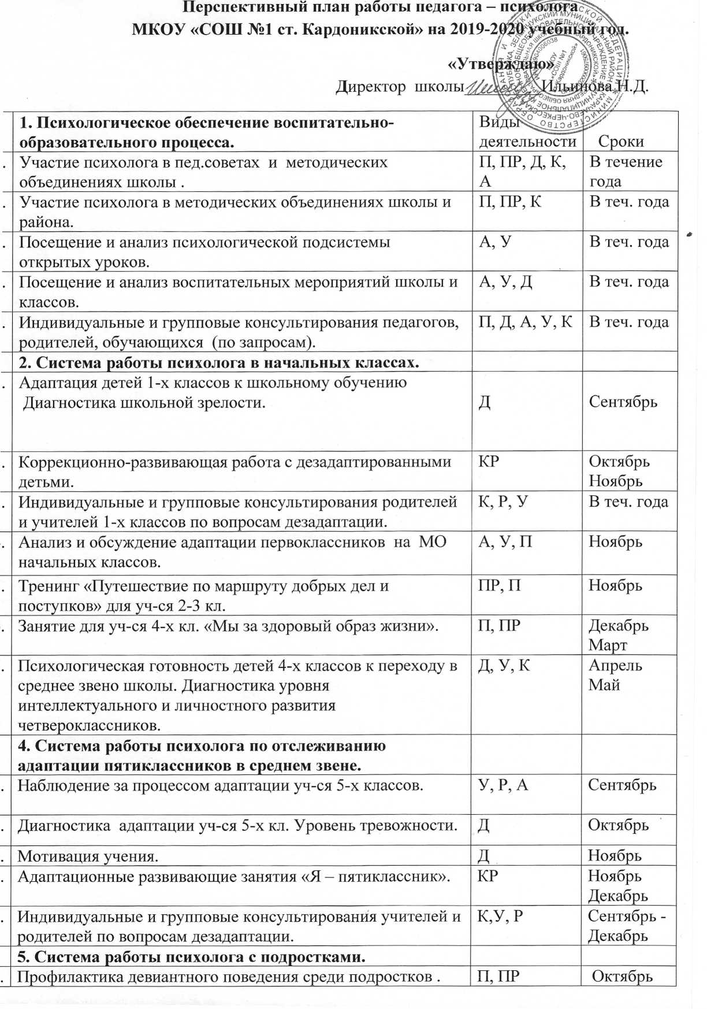

|  |  |  |
| --- | --- | --- |
| Профилактика девиантного поведения среди подростков .  - Классные часы «Агрессия. Хорошо или плохо?» (5-6 кл.)  - Тренинг «Учусь управлять своим поведением» (7 кл.)  - Тренинг «Мой темперамент. Как регулировать своё эмоциональное состояние» (8 кл.) | П, ПР  П, ПР  П, ПР | Октябрь  Октябрь |
| Профилактика употребления ПАВ (5-11 кл.) | ПР, К | 2 четверть |
| Уроки выбора профессии (с просмотром фильмов по профориентации (9-е кл.).  Исследование профессиональной направленности девятиклассников при выборе будущей профессии:  - профориентация;  - интересы;  - способности. | П  Д, П, К, А | Январь  Февраль  Март |
| Индивидуальные консультирования по запросам учащихся. | К | В теч. года |
| **6. Система работы психолога со старшеклассниками.** |  |  |
| Адаптация 10-го кл. Диагностика мотивации учения и эмоционального отношения к учению.  Изучение самооценки 10-ов (методика Казанцевой)  Здоровьесбережение как профилактика наркомании, ПАВ и ВИЧ-инфекций:  - Анкетирование по выявлению отношения уч-ся к ПАВ(9кл.)  - Кл. часы «Профилактика ВИЧ, СПИДа и наркомании» (10,11 кл) | Д  Д  П, ПР, Д, К,У  П, ПР | Ноябрь  Декабрь      Декабрь  Март |
| Проведение Социально-психологического тестирования, направленного на определение рисков формирования зависимости от наркотических средств и психоактивных веществ. (8 -11 кл.) | П, А,Р, У, Д, ПР | 1, 2 четверть |
| Профилактика возникновения стрессовых состояний в период сдачи экзаменов (9-11 кл.) | ПР | 3-4 четверть |
| **7. Работа психолога с детьми «группы риска».** |  |  |
| Составление психолого-педагогических характеристик детей. | А, У | Сентябрь |
| Диагностическая работа с уч-ся и их семьями, относящиеся к категории «группы риска», опекаемых, семьи, находящиеся в трудной жизненной ситуации. | П, ПР, К, А | В теч. года |
| Работа в совете профилактики правонарушений. | П, ПР, Р,К | В теч. года |
| Коррекционно-развивающие занятия с детьми, стоящими на различных видах учета. | КР, П, ПР | 2-ое полугодие |
| **8. Работа психолога с родителями.** |  |  |
| Выступление на общешкольных и классных родительских собраниях (по запросам). | П, ПР, Р, А | В теч. года |
| Анкетирование детско-родительских отношений. | Д, Р | В теч. года |
| Индивидуальные консультирования родителей. | К, Р | В теч. года |
| **9. Работа психолога по самообразованию.** |  |  |
| Посещение районных и республиканских семинаров, МО, педсоветов. | А | В теч. года |
| Обмен опытом с психологами района. | П | Сроки МО |
| Изучение и применение в работе литературы по психологии. |  |  |
| **10. Другие виды работы.** |  |  |
| Составление плана работы психологической службы. |  | Сентябрь  Ежемесячн |
| Изготовление методического материала и пособий. |  | В теч. года |
| Составление тренингов и упражнений. |  | В теч. года |
| Ведение и оформление основных видов документации. |  | В теч. года |
| Анализ проделанной работы. |  | В теч. и в конце года |